2016年注册会计师《会计》第二十五章高频考点

2016年注会《会计》高频考点：同一控制下企业合并的处理
本考点属于《会计》第二十五章企业合并第二节同一控制下企业合并的处理的内容。
【内容导航】
1.同一控制下控股合并的处理
2.同一控制下吸收合并的处理
【考频分析】
考频：★★
复习程度：掌握本考点。
【高频考点】同一控制下企业合并的处理
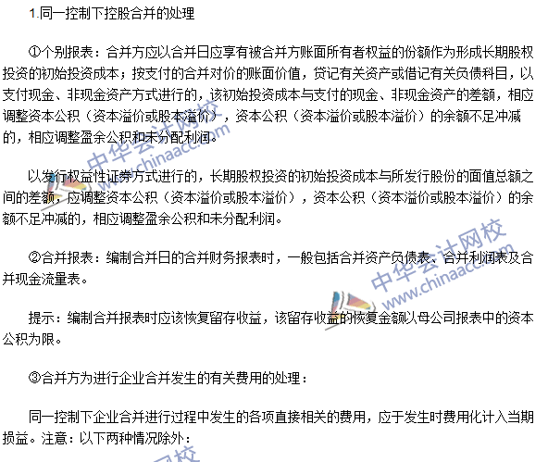
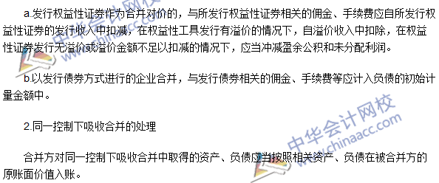

2016年注会《会计》高频考点：非同一控制下企业合并的处理
本考点属于《会计》第二十五章企业合并第三节非同一控制下企业合并的处理的内容。
【内容导航】
1.非同一控制下控股合并的处理
2.非同一控制下吸收合并的处理
【考频分析】
考频：★★★★★
复习程度：熟练掌握本考点。
【高频考点】非同一控制下企业合并的处理
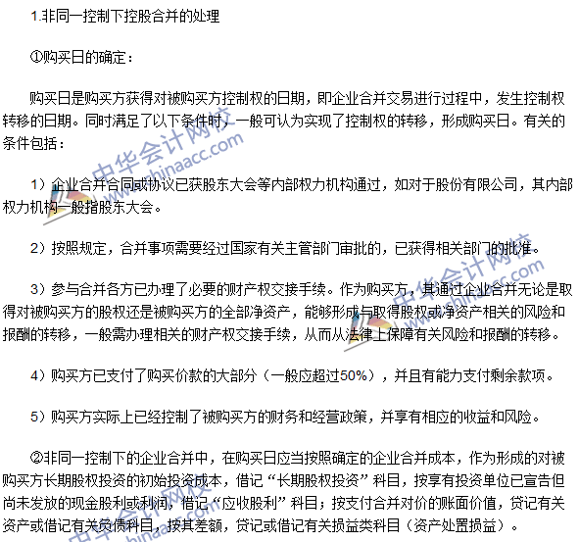
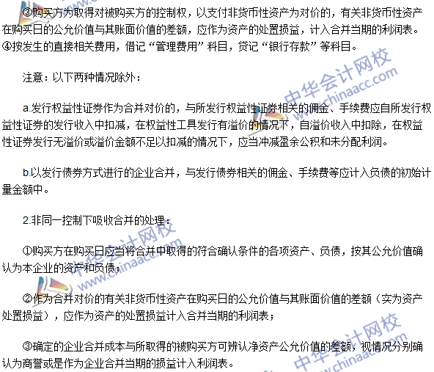

注会《会计》高频考点：多次交易分步实现企业合并的处理
本考点属于《会计》第二十五章企业合并第三节非同一控制下企业合并的处理的内容。
【内容导航】
1.多次交易实现同一控制下企业合并的处理（不构成一揽子交易）
2.多次交易实现非同一控制下企业合并的处理（不构成一揽子交易）
【考频分析】
考频：★★★★
复习程度：熟练掌握本考点。
【高频考点】多次交易分步实现企业合并的处理
